济宁市体育局
2018年政府信息公开年度报告

本报告根据《中华人民共和国政府信息公开条例》（以下简称《条例》）和《山东省政府信息公开办法》（以下简称《办法》）规定和有关文件要求，由济宁市体育局编制。全文包括概述、《条例》第三十二条规定6个方面内容落实情况及2018年度本行政机关人大政协建议提案办理总体情况、济政办发﹝2018﹞26号文件落实情况、重点领域政府信息公开情况等四部分。本报告中所列数据统计期限为2018年1月1日至2018年12月31日。报告电子版可以在我局政府网站（网址：http://www.jnsport.gov.cn/）下载。如对本年度报告有任何疑问，请与济宁市体育局办公室联系（地址：济宁市太白湖新区省运会指挥中心A-0781室，邮编：272500，联系电话：0537-2967700）。
- 概述
2018年，我局按照《条例》《办法》要求和市委、市政府关于政府信息公开工作的部署安排，持续推进重点领域信息公开，不断加强信息发布、解读和回应，进一步健全公开机制和平台建设，提升公开实效，加强检查考核，强化民主监督，以信息公开促进体育事业发展，取得了积极成效。
（一）加强组织领导。健全了以局主要领导任组长，分管领导任副组长，局属各单位、机关各科室主要负责同志为成员的政府信息公开工作领导小组，领导小组下设办公室，负责信息公开日常工作，指定专人负责政府信息公开日常工作，为推动政府信息公开工作发展奠定了坚实基础。
（二）健全规范制度。根据《济宁市体育局2018年政务公开工作实施方案》，将政府信息公开的领导机构、公开范围、主动及依申请公开的程序和方法进行了逐一规范，并修改完善了保密审查、考核奖惩、社会评议等制度机制。结合网站普查工作，对网站建设、公开内容、防范措施、保密审查等方面存在的问题，进行了认真自查整改。
（三）加强队伍建设。在配齐配强专（兼）职人员基础上，加强业务技能培训，六月下旬采取以会代训等方式，对专（兼）职信息员进行业务培训，并派人积极参加市委、市政府组织的业务培训，使信息员的工作能力水平得到不断提升。
二、《条例》第三十二条规定6个方面内容落实情况及2018年度本行政机关人大政协建议提案办理总体情况
（一）主动公开政府信息情况。2018年，我局通过各种载体公开政府信息1058条。
1.门户网站公开信息情况。依托门户网站"济宁市体育局"公开信息786条，内容涉及新闻中心、政务公开、工作动态、通知公告、组织机构信息、部门预算等重点领域和群众关注的热点问题。
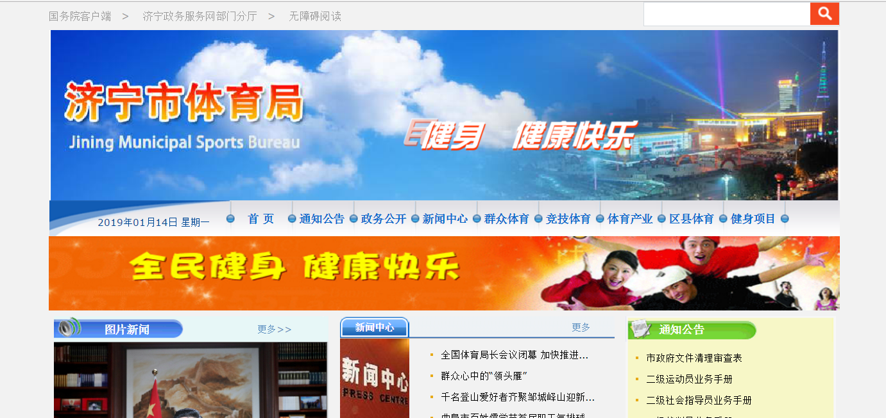
2.新闻媒体公开信息情况。在《中国体育报》发稿5篇；在山东省体育局《体育晨报》刊发稿件513篇；在山东省老年体协网站刊登新闻稿件596篇；刊发备战24届省运会《工作简报》35期，编辑出版《济宁老年体育》季刊4期。参加济宁广播电视台"政风行风热线"节目2期，接听"市长公开电话"2次。
3.网民留言答复情况。2018年，网民通过网络问政平台对我局工作和群众关心的体育类热点事件和问题留言共21条，按照相关规定，依据工作分工，机关相关科室和局属单位按时予以答复，答复率100%。
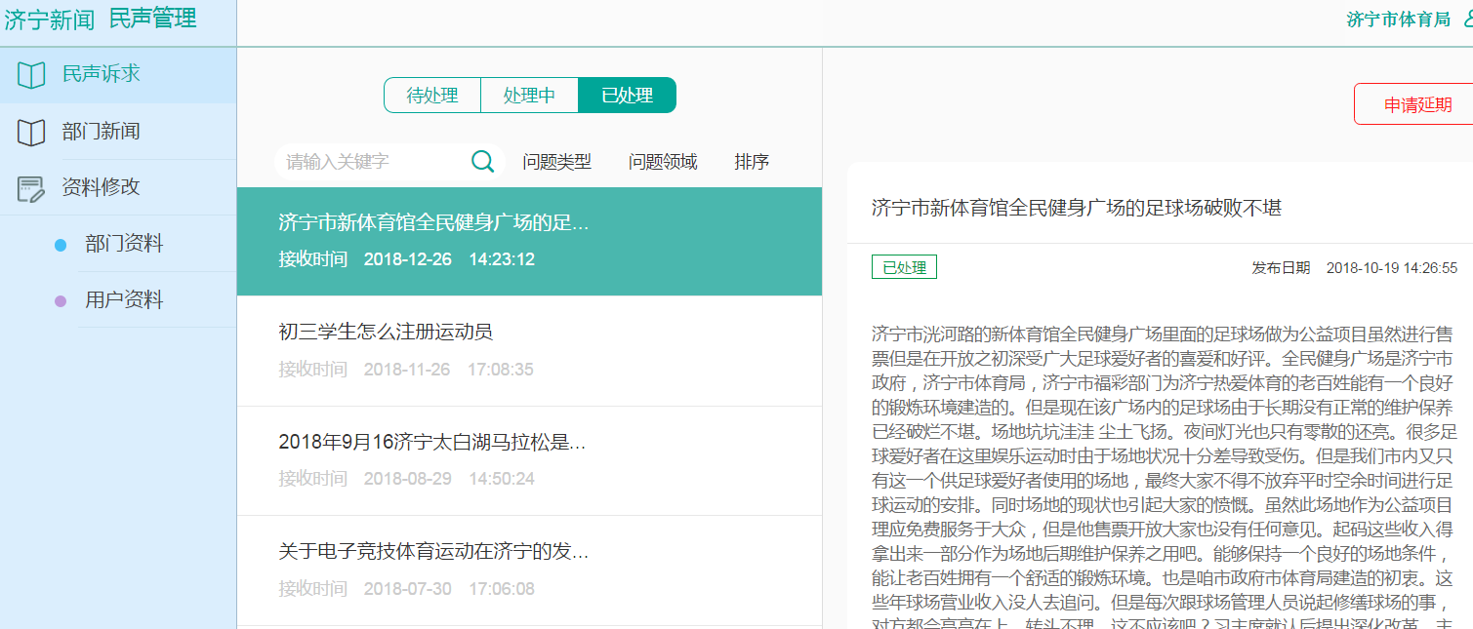
（二）依申请公开政府信息和不予公开政府信息的情况。2018年，我局到依申请公开政府信息1条，按照网民要求在期限时间内作出回复。
（三）政府信息公开的收费及减免情况。2018年，我局未收取任何政府信息公开费用。
（四）申请行政复议、提起诉讼情况。2018年，我局未发生因政府信息公开申请行政复议、提起行政诉讼事件。
（五）政府信息公开工作存在的主要问题及改进情况。2018年市体育局在信息公开方面取得了一定成绩，但仍存在不足，主要表现在一是信息公开的主动性还不够；二是信息公开的深度和广度与公众期盼还有一定差距；三是长效工作机制建设需要完善。随着国家和省、市在政务公开方面要求的细化，我局信息公开工作在更新维护、文件报备、监督约束等方面的长效机制需要进一步完善。
针对以上不足，为更好推进政务公开工作的开展，我局将继续把政府信息公开工作摆在重要位置，强化措施，开拓创新，狠抓落实，确保政府信息公开工作扎实有序推进。一是加强教育培训，进一步提高干部职工对信息公开工作重要性的认识，增强信息公开工作主动性；二是按照政府信息公开工作要求，对信息公开的工作情况逐项对照检查，进一步充实信息公开内容，突出重点、热点和难点问题，把群众最关心、最关注的事项作为政府信息公开的主要内容，切实发挥好信息公开平台的桥梁作用；三是进一步健全政务公开内容审查和更新维护、考核评估、监督检查评议、培训宣传等工作制度，确保政务公开的各项工作落到实处。
（六）无其他报告事项。
（七）2018年度本行政机关人大政协建议提案办理总体情况。2018年，我局收到政协提案共4份，均按时回复，回复率100%，并进行了全文公开。未收到人大建议。
三、落实济政办发﹝2018﹞26号文件情况
根据市政府办公室《关于印发2018年济宁市政务公开工作任务分解表的通知》（济政办发﹝2018﹞26号）要求，我局按照分解表所列事项，逐项分析，逐条落实。
（一）围绕重大部署，聚焦“放管服”改革做好信息公开。积极推进事中事后监管信息公开，全面实施“双随机、一公开”监管，多渠道全方位及时公开综合监管和检查执法信息。结合我局行政权力范围，对“对从事射击竞技体育运动单位的监督检查”事项进行了随机检查，检查结果符合标准要求，并在网站和信息平台进行公示。
（二）围绕法治政府建设，推进重大决策、部门会议和建议提案结果公开。涉及群众利益、重大民生事项的重大决策和部门会议，除依法向有关单位征集意见建议外，广泛听取公众意见，并适时公开了意见汇总情况和会议议题。对涉及公共利益、社会关切的建议和提案办理情况进行了全文转发。
（三）围绕重点领域，加强财政和民生领域信息公开。部门预决算和“三公”经费情况在平台集中公开，并对内容进行了分类、分级，方便了公众的查阅和监督。针对民生领域公共文化体育信息公开，按照基础信息、公共文化体育名录信息、活动信息等类别进行了逐项梳理，共整理出相关信息37条，方便了市民的监督和查询。
（四）围绕社会关切和公众参与的热点，加强互动沟通。重要政策出台前，认真做好已加你征集和相关政策解读工作，并按要求于3个工作日内主动发布。严格落实政务舆情处置回应主体责任，密切监测涉及公众切身利益的苗头性舆情，积极应对，分类处置。健全公众参与互动机制，创新参与方式，通过在线访谈、依申请公开等方式，畅通了公众诉求渠道，提升了互动效果。
（五）加强网上办事服务公开，开展减证便民行动。公开网上办事服务事项清单，实现办事材料目录化、标准化，让群众办事更明白、更便捷。持续开展减证便民行动，进一步规范和完善了办事指南，确保线上线下办事服务信息内容准确一致，方便群众和企业办事。
（六）加强政务公开制度化规范化建设。加快主动公开基本目录编制工作，做好目录动态调整更新，并把重点领域信息公开纳入到主动公开基本目录，并在政府信息公开工作年度报告中予以公开。严格规范公文办理，起草文件时，对公开属性提出明确建议，印发时，明确标注好公开属性。
（七）加强政务公开组织领导，强化考评监督和培训工作。高度重视政务公开工作，成立了由局长为组长，分管副局长为副组长，各科室负责人和专职人员为组员的政务公开工作领导小组，领导小组办公室设在局办公室，牵头做好政务公开工作的推进、协调和监督工作。定期向主要负责人进行汇报，抓好各项工作责任落实，确保各项工作任务完成。并把政务公开工作纳入绩效考核体系，强化激励约束。制定了业务培训计划，定期进行业务培训和岗位练兵，使专职人员和兼职人员的业务能力得到进一步提升。
四、重点领域政府信息公开情况
加强重点领域政府信息公开力度，按照市政府有关文件要求，对涉及我局“放管服”改革、财税信息和民生领域等方面信息进行了梳理，及时发布政策法规，公布工作情况，回应社会关注。一是紧紧围绕“放管服”改革，做好权责清单的调整与公开，全面实施“双随机、一公开”监管，推进事中事后信息监管。认真梳理公共服务事项的管理及指南，确保公众得到实实在在的方便。二是全面公开了部门财政预决算和“三公”经费使用信息，方便了公众查阅和监督。三是民生领域公共文化体育信息进一步补充完善。按要求，对公共文化体育保障政策、服务体系建设、财政资金投入和使用、设施建设和使用、政府购买公共文化服务目录、绩效评价结果等信息进行梳理完善公开。及时对各项公益性体育赛事和活动进行公开，使公众能够及时清晰的了解各项活动情况，方便群众享受各项健身服务事项。
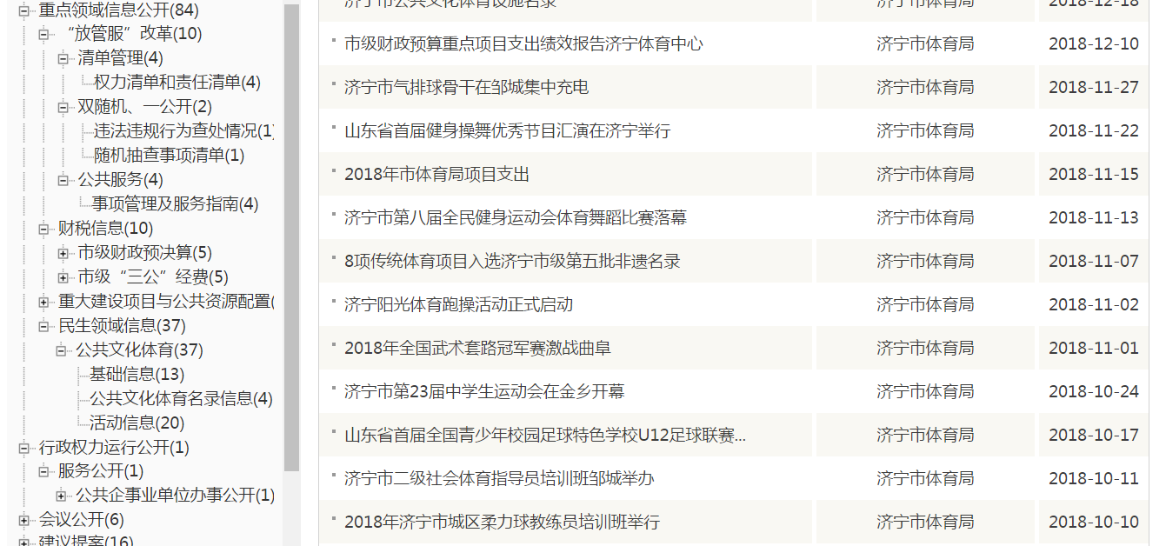
2019年，市体育局将按照市里的要求，继续大力推进全局的政府信息公开工作，进一步制定和落实相关措施，积极构建政府信息公开工作的长效机制，进一步细化信息分类，及时上报相关材料，完善传统公开方式，积极开展宣传工作，有效地推进市体育局政府信息公开工作。
附件：济宁市市体育局2018年度政府信息公开工作情况统计表

济宁市体育局
2019年1月 18日

附件
济宁市体育局2018年度
政府信息公开工作情况统计表
（市直部门）
统 计 指 标 | 单位 | 统计数
一、主动公开情况 |  | 1058
（一）主动公开政府信息数（不同渠道和方式公开相同信息计1条） | 条
其中：主动公开规范性文件数 | 条
制发规范性文件总数 | 件
（二）通过不同渠道和方式公开政府信息的情况
1.政府公报公开政府信息数 | 条
2.政府网站公开政府信息数 | 条 | 832
3.政务微博公开政府信息数 | 条
4.政务微信公开政府信息数 | 条
5.其他方式公开政府信息数 | 条 | 226
二、回应解读情况
（一）回应公众关注热点或重大舆情数（不同方式回应同一热点或舆情计1次） | 次 | 25
（二）通过不同渠道和方式回应解读的情况
1.参加或举办新闻发布会总次数 | 次
其中：主要负责同志参加新闻发布会次数 | 次
2.政府网站在线访谈次数 | 次
其中：主要负责同志参加政府网站在线访谈次数 | 次
3.政策解读稿件发布数 | 篇
4.微博微信回应事件数 | 次
5.其他方式回应事件数 | 次 | 25
三、依申请公开情况
（一）收到申请数 | 件 | 1
1.当面申请数 | 件
2.传真申请数 | 件
3.网络申请数 | 件 | 1
4.信函申请数 | 件
5.其他形式 | 件
（二）申请办结数 | 件 | 1
1.按时办结数 | 件 | 1
2.延期办结数 | 件
（三）申请答复数 | 件
1.属于已主动公开范围数 | 件
2.同意公开答复数 | 件 | 1
3.同意部分公开答复数 | 件
4.不同意公开答复数 | 件
其中：涉及国家秘密 | 件
涉及商业秘密 | 件
涉及个人隐私 | 件
危及国家安全、公共安全、经济安全和社会稳定 | 件
不是《条例》所指政府信息 | 件
法律法规规定的其他情形 | 件
5.不属于本行政机关公开数 | 件
6.申请信息不存在数 | 件
7.告知作出更改补充数 | 件
8.告知通过其他途径办理数 | 件
四、行政复议数量 | 件 | 0
（一）维持具体行政行为数 | 件
（二）被依法纠错数 | 件
（三）其他情形数 | 件
五、行政诉讼数量 | 件 | 0
（一）维持具体行政行为或者驳回原告诉讼请求数 | 件
（二）被依法纠错数 | 件
（三）其他情形数 | 件
六、被举报投诉数量 | 件 | 0
（一）维持具体行政行为数 | 件
（二）被纠错数 | 件
（三）其他情形数 | 件
七、向图书馆、档案馆等查阅场所报送信息数 | 条 | 0
（一）纸质文件数 | 条
（二）电子文件数 | 条
八、机构建设和保障经费情况
（一）政府信息公开工作专门机构数 | 个 | 1
（二）设置政府信息公开查阅点数 | 个
（三）从事政府信息公开工作人员数 | 人 | 4
1.专职人员数（不包括政府公报及政府网站工作人员数） | 人 | 1
2.兼职人员数 | 人 | 3
（四）政府信息公开专项经费（不包括用于政府公报编辑管理及政府网站建设维护等方面的经费） | 万元
九、政府信息公开会议和培训情况
（一）召开政府信息公开工作会议或专题会议数 | 次 | 1
（二）举办各类培训班数 | 次 | 1
（三）接受培训人员数 | 人次 | 8
注：各子栏目数总数要等于总栏目数量

